Внеклассное мероприятие:
«Книга Памяти»
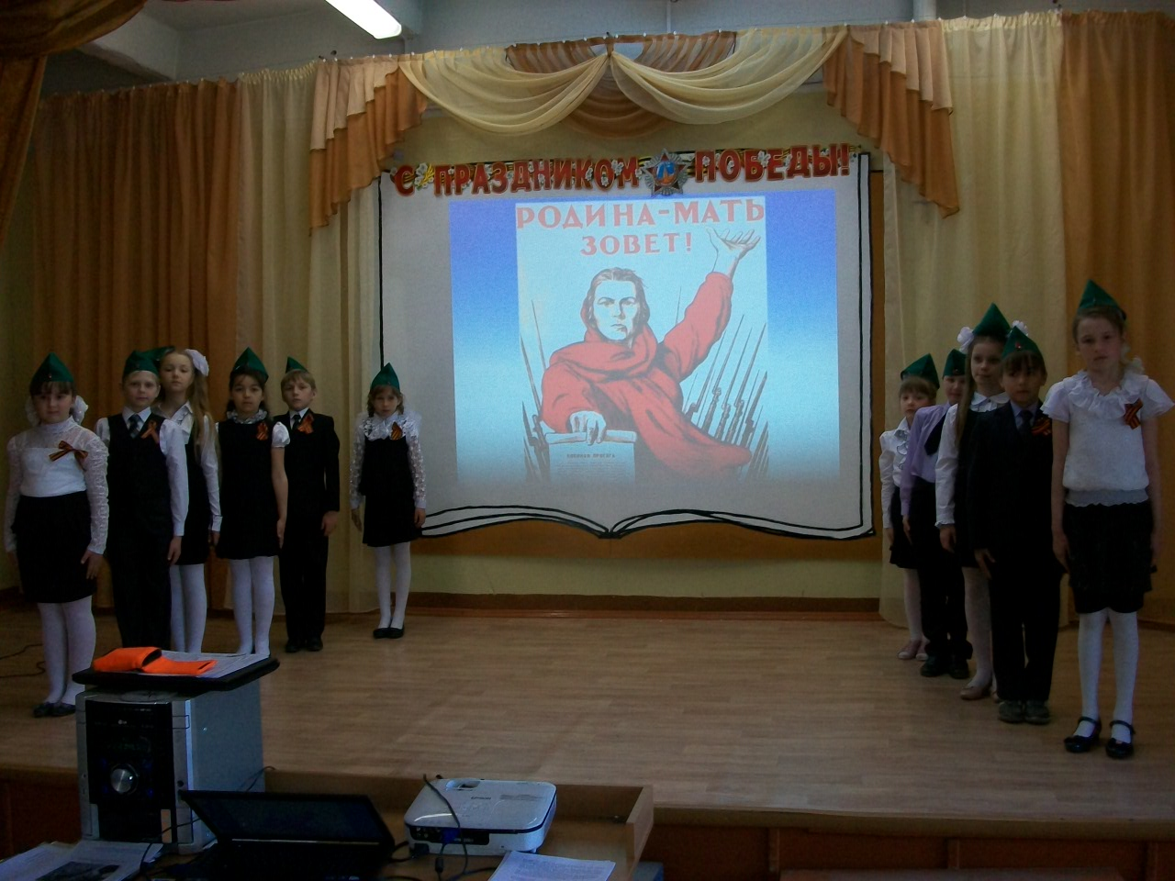

Цель: познакомить обучающихся с историей нашей страны в годы ВОВ; развивать речь, способность выразительно передавать смысл прочитанных стихотворений; воспитывать чувство патриотизма; гордости за нашу Родину, готовность защитить ее в трудное время.

Ведущий: Есть события, над которыми не властно время, и чем дальше в прошлое уходят годы, тем яснее становится их величие. К таким событиям относится Великая Отечественная война.
В семьдесят второй раз будет наша страна отмечать День Победы. Этот праздник остается радостным и грустным. В памяти народной и поныне живы бессмертные страдания военных лет и безмерное мужество народа. Никогда не исчезнет гордость за Великую Победу, память о той страшной цене, которую за нее заплатил наш народ.
И сегодня мы с вами еще раз пройдем по дорогам войны. Наши дети – они должны знать все о войне, что это горе, великая беда. Вы должны сберечь тот мир, который завоевали для нас не жалея своей жизни наши деды и прадеды. Мы сейчас в ответе за вас, а вы за – будущее. И это будущее обязано быть самым светлым и добрым.

Кто на лавочке сидел
Кто на улицу глядел,
Дима пел, Степан молчал, а Максим ногой качал.
Дело было вечером …
Галка села на заборе, кот забрался на чердак,
Тут сказал ребятам Юра

Я вчера в библиотеке, видел книжку там одну,
В ней рассказы о героях, про Великую войну

Завтра нужно книгу взять
Чтоб ребятам рассказать …
1 СТРАНИЦА: «ВОЙНА»

Ведущий: 22 июня 1941 года мирная жизнь советских людей была нарушена. В 4 часа утра на наши города полетели первые немецкие бомбы. Полчища танков, с грохотом и лязгом ползли по нашим полям, тысячи солдат гитлеровской Германии вступили на нашу землю! Началась Великая Отечественная война.

ГОЛОС - ЛЕВИТАНА
Разве погибнуть ты нам завещала,
РОДИНА!?
- Жизнь обещала! Любовь обещала!
РОДИНА!
- Разве для смерти рождаются дети?
РОДИНА!?
- Разве хотела ты нашей смерти?
РОДИНА!?
- Пламя ударило в небо –
Ты помнишь, РОДИНА?
- Тихо сказала: “Вставайте.
На помощь.” - РОДИНА.

ВЕДУЩИЙ: В тот грозный час, стальною став стеною,
Вся молодость оружие взяла, чтоб отстоять Отечество родное.

ПЕСНЯ: “Священная война”
(Дети готовятся к инсценировке)
Дети размещаются по всему залу (связист, медсестра, моряк, летчик, автоматчик).
Связист (надевает наушники):
Алло, Юпитер!? Я — Алмаз!
Почти совсем не слышу вас...
Мы с боем заняли село,
А как у вас? Алло! Алло!
Медсестра (перевязывает раненого):
Что вы ревете, как медведь?
Пустяк осталось потерпеть.
И рана ваша так легка,
Что заживет наверняка.
Моряк (смотрит в бинокль):
На горизонте самолет,
По курсу — полный ход, вперед!
Готовься к бою, экипаж!
Отставить! Истребитель наш!
Летчики над картой:
Пехота — здесь, а танки — тут.
Лететь до цели семь минут.
Понятен боевой приказ,
Противник не уйдет от нас.
Автоматчик:
Вот я забрался на чердак.
Быть может, здесь таится враг.
За домом очищаем дом,
Врага повсюду мы найдем.
Участники инсценировки возвращаются на свои места.
2 СТРАНИЦА: «ДЕТИ ВОЙНЫ»
Ведущий. Дети и война - нет более ужасного сближения противоположных слов на свете.
На развороченном пути
Стоит мальчишка лет пяти.
В глазах расширенных истома,
И щёки белые, как мел.
- Где твоя мама, мальчик?
- Дома.
- А где твой дом, сынок?
- Сгорел.
Он сел. Его снежком заносит.
В его глазах мутится свет.
Он даже хлеба не попросит
Он тоже знает: хлеба нет.
Ведущий: Они встретили войну в разном возрасте: кто-то совсем крохой, кто-то подростком, кто-то был на пороге юности. Война застала их в столичных городах и маленьких деревеньках, дома и в гостях у бабушки, в пионерском лагере. И погибали они на переднем крае, участвуя в партизанских войнах, в концлагерях. На священную борьбу с захватчиками вместе с отцами, старшими братьями и сестрами по зову сердца с оружием в руках шли в бой тысячи юных патриотов. Они старались ни в чем не уступать взрослым.
Никогда не будут забыты пионеры-герои: Леня Голиков, Валя Котик, Марат Казей, Зина Портнова, Володя Дубинин. 20 тысяч школьников получили медаль «За оборону Москвы». 15.249 юным ленинградцам вручена медаль «За оборону Ленинграда».
Что чувствовали, что переживали дети войны? Вот страшная выдержка из дневника ленинградской девочки Тани Савичевой, которая писала о своей семье.
На экран проецируется текст, который читает девочка.
«Женя умерла 28 декабря в 12 часов 30 минут утра 1941 года.
Бабушка умерла 25 января в 3 часа дня 1942 года.
Лека умер 17 марта в 6 часов утра 1942 года.
Дядя Вася умер 13 апреля в 2 часа ночи 1942 года.
Мама – 13 мая в 7 часов 30 минут утра 1942 года.
Савичевы умерли все. Осталась одна Таня».
Ведущий. Таня ненадолго пережила своих близких. Вскоре после этой последней записи умерла и одиннадцатилетняя Таня. А вот воспоминания тех, кто выжил.
Текст на экране меняется:
«В сентябре 1941 года немцы заняли нашу деревню. Бабушка от ранения умерла, а меня с дедушкой отправили в концлагерь «Красное село», где дедушку расстреляли, а меня, 12-летнюю, отправили в лагерь «Бухенвальд». Детей в лагере было много. Поселили нас при госпитале, сделали донорами. Из многих выкачивали кровь до капли прямым переливанием. Когда я вконец обессилела, меня заразили туберкулезом и отправили на уничтожение. Выжила чудом».
Звучит фонограмма песни: «Бухенвальдский набат».
3 СТРАНИЦА: «ЖЕНЩИНЫ ВОЙНЫ»
Ведущий: Женщина и война... Оба эти слова женского рода, но как же они несовместимы... Женщинам грозных сороковых довелось спасать мир.
Самую большую тяжесть войны вынесла на своих плечах женщина – мать.
На сцене появляется мать солдата в черной шали.
Мать: Если хочешь узнать о войне
И о майской победной весне,
Попроси меня, солдатскую мать
Письма сына прочитать.
На страницах застыли года.
Семнадцать им будет всегда.
Мать.
Мой мальчик, как долго тебя я ждала!
И вдруг я услышала зов Победы.
Я уж на стол все собрала,
Я жду тебя, а тебя все нету.
Слетела давно вся пыль с черемух.
Мой мальчик, ты где потерялся?
Наш дом уже полон друзей и знакомых,
Ты только один остался.
Сын.
Мама, ты знаешь, я виноват,
Я виноват перед тобой.
Я собирался вернуться назад,
И вдруг тот последний бой.
Бой уже после конца войны,
Но фрицы не знали этого.
Нервы у всех оголены,
Наверно, я пал поэтому.
Я умер, мама, прости меня,
Постой за меня у калитки.
А если Варя спросит меня,
Скажи, что любовь не ошибка.
Мать.
Мой мальчик, не уходи, постой!
Давай мы выберем путь другой.
Другой умрет в том последнем бою,
Пусть он оставит любовь свою.
Сын.
Ах, мама, другой – ведь мне он брат,
Он также ни в чем не виноват.
Раз выпало пасть мне в последнем бою,
Так я унесу любовь свою.
Прости меня, мама!
Песня: «На безымянной высоте»
4 СТРАНИЦА: «ЧТО ТАКОЕ ВОЙНА?»
Война – это 4 года,
это 1 418 бессонных дней и ночей,
это 20 миллионов погибших русских людей, это значит 22 человека на каждые 2 метра земли, это значит 13 человек в каждую минуту.
Война - это 900 дней и ночей блокадного Ленинграда. Это 125 граммов хлеба в сутки. Это тонны бомб и снарядов, падающих на мирных людей.
Война - это 20 часов у станка в день. Это урожай, выросший на солёной от пота земле. Это кровавые мозоли на ладонях таких же девчонок и мальчишек, как ты.
Люди погибали, не щадили своей жизни, шли на смерть, чтобы прогнать фашистов с нашей земли. Вот, например, 28 Панфиловцев. Они не пропустили к Москве ни один из 50 с лишним вражеских танков. "Велика Россия, а отступать некуда. Позади Москва". Защищая столицу, почти все бойцы погибли, но они подбили 50 фашистских танков.
ВОЙНА БЫЛА. Эти пожелтевшие треугольники - доказательство. Это фронтовые письма.
Ведущий: Во многих семьях сохранились солдатские треугольники-письма, которые присылали с фронта отцы и деды, мужья и сыновья, братья. Они писали, что вернутся домой и только с победой.
Но были и другие письма - казенные конверты с извещениями…
эти конвертики боялись почтальоны, они их несли едва переступая по ступенькам. Ноги будто свинцом наливались. У дверей останавливались, боясь постучаться, позвонить, боясь нарушить тишину. Это были похоронки … , а в них - «Пропал без вести...», «Пал смертью храбрых...», «ваш сын...», «ваш муж...», «ваш отец...». Бесконечной вереницей шли с фронта «похоронки». Они обжигали сердца, одевали женщин в траур, сиротили детей.
В эти дни, когда оживает природа, мы остро ощущаем, как прекрасна жизнь. Как дорога она нам! И понимаем, что за всё, что мы имеем - жизнь и праздники в нашей жизни, - мы обязаны всем тем, кто воевал, погибал, выживал в тех условиях, когда казалось, что невозможно было выжить.
1 - Помните!
Через века, через года. Помните,
О тех, кто уже ни придет никогда,
Помните!
2 - Тех. Кто шел в бой за Родину. Выстоял и победил.
3 - Тех, кто согревал дыханием в стужу блокадных ночей.
4 - тех, кто улетел вместе с дымом из Бухенвальдских печей.
5 - Тех, кто на речных переправах шел, словно камень ко дну.
6 - Тех, кто на века безымянный канул в фашистском плену.
7 - Тех, кто ради победы сердце отдать был готов.
8 - Тех, кто под машины ложился вместо понтонных мостов.
Почтим минутой молчания
Все вместе: Всех, кто ушел в бессмертие. Помните!
МИНУТА МОЛЧАНИЯ

4 СТРАНИЦА - «ПОБЕДА»
ГОЛОС ЛЕВИТАНА
Ведущий: И вот, наконец, 9 мая 1945 года наступила долгожданная Победа!
И вновь – весна...
И солнце светит ясно.
Вот детский смех послышался вдали.
Но кто сказал, что жили вы напрасно?
Но кто сказал, что зря боролись вы?

Сияет солнце в День Победы
И будет нам всегда светить.
В боях жестоких наши деды
Врага сумели победить.
Идут колонны ровным строем,
И льются песни там и тут,
А в небе городов-героев
Сверкает праздничный салют!
Песня: «День Победы»

И вот 9 мая уже в 70 раз над нашей Родиной засверкает праздничный салют, салют Победы, салют Мира, добра и справедливости.

Что такое “70”?
Может быть столько погибло людей?
Или война эта шла столько дней?
Шла война 4 года, много полегло ребят,
Но закончилась Победой 7 десятков лет назад.
70 лет назад расцвела та весна,
Когда, наконец, прекратилась война.
Я не знал про эту войну ничего,
Но книгу я прочитал, увидел в кино.
Но так трудно сегодня поверить мне,
Что прадедушка мой был убит на войне.
Спасибо ветеранам
должны мы все сказать.
Что землю защищали много лет назад.
Мы не должны забывать наших дедов,
Что одержали в войне той Победу!
Песня: «О той весне»
Ведущий. Еще Александр Невский, защищая нашу землю, сказал: «Кто с мечом к нам придет, от меча и погибнет!» Нам надо жить, трудиться, учиться, растить своих детей, радоваться солнцу, нам не нужны чужие земли, нам не нужна война!!!
Ради счастья и жизни на свете,
Ради воинов, павших тогда,
Да не будет войны на планете
Все дети (хором).
Никогда! Никогда! Никогда!
Ведущий.
Пусть солнце утопит всю землю в лучах! Пусть!
Пусть мирные звезды сияют над ней! Пусть!
Пусть дышится глубже, спокойней, вольней!
Пусть! Пусть! Пусть!
Исполняется песня: «Солнечный круг».

